哈尔滨理工大学
软微学院

题 目 | ：设备管理系统的设计与实现
班 级 | ：软件19-3班
专 业 | ：软件工程
姓名 | ：张龙
学号 | ：1914010329
日期 | ：2020年12月17日

目录
一、需求分析 2
二、系统设计 3
（一）系统中的数据描述 3
（二）系统的概要设计 3
（三）系统的详细设计 3
（四）系统的核心算法 4
三、系统实现、测试和维护 4
（一）系统开发相关资源 4
（二）系统具体实现） 5
四、系统测试以及维护 5
五、总结 6
（注：这部分需要点击右键更新域->更新整个目录，重新设置字体为四号

一、需求分析
- 设备信息管理
数据描述：设备号 名称 生产厂家 购买日期 数量 价格 用途
程序完成功能：
(1) 浏览数据 (2) 增加数据 (3) 修改数据 (4) 删除数据
(5) 查询数据（按名称，按价格，按厂家） (6) 退出

二、系统设计

（一）系统中的数据描述
设备的信息包括：设备号，名称，生产厂家，购买日期，数量，价格等，通过一个函数来存储每一台设备的上述信息，并在内存中分配相应的空间。

（二）系统的概要设计

登录界面
浏览数据
增加数据
修改数据
查询数据
退出
按名称查询
按价格查询

（三）系统的核心算法
/*修改信息*/
void changeshebei()
{
if(sheBeinumbers==0)
{
cout<<"现在还没有设备存在"<<endl;
return;
}
cout<<"请输入您要修改的设备名："<<endl;
string name1;
int book=0;
cin>>name1;
for(int i=0; i<sheBeinumbers; i++)
{
if(s[i].getName()==name1)
{
s[i].changemessage();
book=1;
break;
}
}
if(book==1)
{
cout<<"修改数据成功！"<<endl;
}
else
{
cout<<"您要修改的数据不存在！"<<endl;
}
system("pause");
system("cls");
}

/*查询信息*/
void sheBei::getmessage()
{
cout<<"该设备的设备号为："<<num<<endl;
cout<<"该设备的设备名称为："<<name<<endl;
cout<<"该设备的生产厂家为："<<productor<<endl;
cout<<"该设备的购买日期为：";
buyday.getYear(),buyday.getMonth(),buyday.getDay();
cout<<endl;
cout<<"该设备的数量为："<<buynum<<endl;
cout<<"该设备的价格为："<<price<<endl;
}

string sheBei::getName()
{
return name;
}

int sheBei::getPrice()
{
return price;
}

sheBei s[1005];
int sheBeinumbers=0;

void findshebei()
{
cout<<"请选择查找方式:"<<endl;
cout<<"1.按名称查找"<<endl;
cout<<"2.按价格查找"<<endl;
int choice,book=0;
string findname;;
cin>>choice;
switch(choice)
{
case 1:
cout<<"请输入您要查找的设备名：";
cin>>findname;
for(int i=0; i<sheBeinumbers; i++)
{
if(s[i].getName()==findname)
{
cout<<"查询成功!"<<endl;
s[i].getmessage();
book=1;
break;
}
}
break;
case 2:
cout<<"请输入您要查询的价格：";
int price1;
cin>>price1;
for(int i=0; i<sheBeinumbers; i++)
{
if(s[i].getPrice()==price1)
{
cout<<"查询成功!"<<endl;
s[i].getmessage();
book=1;
break;
}
}
break;
}
if(book==0)
{
cout<<"你所查询的数据不存在"<<endl;
}
system("pause");
system("cls");
}
- 存储数据的描述
设备的信息包括：设备号，名称，生产厂家，购买日期，数量，价格等，通过一个函数来存储每一台设备的上述信息，并在内存中分配相应的空间。

三、系统实现、测试和维护

（一）系统开发相关资源
Codeblocks
询问CSDN大佬解决了一些问题

（二）系统具体实现
源程序
#include<iostream>
#include<cstring>
#include<algorithm>
using namespace std;

class Day
{
public:
Day(int y=0,int m=0,int d=0) {}
void getYear()
{
cout<<"年："<<year;
}
void getMonth()
{
cout<<"月："<<month;
}
void getDay()
{
cout<<"日："<<day;
}
void change(int x,int y,int z)
{
year=x;
month=y;
day=z;
}
private:
int year, month , day;
};

class sheBei
{
public:
void sheBeiadd();
void changemessage();
void getmessage();
string getName();
int getPrice();
private:
string name,num,productor;
Day buyday;
int price ,buynum;
};

void sheBei::sheBeiadd()
{
string name1,num1,productor1;
int price1,buynum1;
int d1,y1,m1;
cout<<"请输入设备号"<<endl;
cin>>num1;
num=num1;
cout<<"请输入设备名称"<<endl;
cin>>name1;
name=name1;
cout<<"请输入生产厂家"<<endl;
cin>>productor1;
productor=productor1;
cout<<"请输入购买日期"<<endl;
cout<<"年份：";
cin>>y1;
cout<<"月份：";
cin>>m1;
cout<<"日：";
cin>>d1;
buyday.change(y1,m1,d1);
cout<<"请输入数量："<<endl;
cin>>buynum1;
buynum=buynum1;
cout<<"请输入价格："<<endl;
cin>>price1;
price=price1;
system("pause");
system("cls");
}

void sheBei::changemessage()
{
cout<<"请选择您要修改的信息："<<endl;
cout<<"1.设备号"<<endl;
cout<<"2.名称"<<endl;
cout<<"3.生产厂家"<<endl;
cout<<"4.购买日期"<<endl;
cout<<"5.数量"<<endl;
cout<<"6.价格"<<endl;
cout<<"输入编号:";
int choicenum;
string name1,num1,productor1;
int price1,buynum1;
int d1,y1,m1;
cin>>choicenum;
switch(choicenum)
{
case 1:
cout<<"请输入新的设备号"<<endl;
cin>>num1;
num=num1;
break;
case 2:
cout<<"请输入新的设备名称"<<endl;
cin>>name1;
name=name1;
break;
case 3:
cout<<"请输入新的生产厂家"<<endl;
cin>>productor1;
productor=productor1;
break;
case 4:
cout<<"请输入新的购买日期"<<endl;
cout<<"年份：";
cin>>y1;
cout<<"月份：";
cin>>m1;
cout<<"日：";
cin>>d1;
buyday.change(y1,m1,d1);
break;
case 5:
cout<<"请输入新的数量："<<endl;
cin>>buynum1;
buynum=buynum1;
break;
case 6:
cout<<"请输入新的价格："<<endl;
cin>>price1;
price=price1;
break;
}
system("pause");
system("cls");
}

void sheBei::getmessage()
{
cout<<"该设备的设备号为："<<num<<endl;
cout<<"该设备的设备名称为："<<name<<endl;
cout<<"该设备的生产厂家为："<<productor<<endl;
cout<<"该设备的购买日期为：";
buyday.getYear(),buyday.getMonth(),buyday.getDay();
cout<<endl;
cout<<"该设备的数量为："<<buynum<<endl;
cout<<"该设备的价格为："<<price<<endl;
}

string sheBei::getName()
{
return name;
}

int sheBei::getPrice()
{
return price;
}

sheBei s[1005];
int sheBeinumbers=0;

void findshebei()
{
cout<<"请选择查找方式:"<<endl;
cout<<"1.按名称查找"<<endl;
cout<<"2.按价格查找"<<endl;
int choice,book=0;
string findname;;
cin>>choice;
switch(choice)
{
case 1:
cout<<"请输入您要查找的设备名：";
cin>>findname;
for(int i=0; i<sheBeinumbers; i++)
{
if(s[i].getName()==findname)
{
cout<<"查询成功!"<<endl;
s[i].getmessage();
book=1;
break;
}
}
break;
case 2:
cout<<"请输入您要查询的价格：";
int price1;
cin>>price1;
for(int i=0; i<sheBeinumbers; i++)
{
if(s[i].getPrice()==price1)
{
cout<<"查询成功!"<<endl;
s[i].getmessage();
book=1;
break;
}
}
break;
}
if(book==0)
{
cout<<"你所查询的数据不存在"<<endl;
}
system("pause");
system("cls");
}

void liulan()
{
if(sheBeinumbers==0)
{
cout<<"现在还没有设备存在"<<endl;
return ;
}
for(int i=0; i<sheBeinumbers; i++)
{
cout<<"第"<<i+1<<"台设备的信息如下："<<endl;
s[i].getmessage();
}
system("pause");
system("cls");
}

void changeshebei()
{
if(sheBeinumbers==0)
{
cout<<"现在还没有设备存在"<<endl;
return;
}
cout<<"请输入您要修改的设备名："<<endl;
string name1;
int book=0;
cin>>name1;
for(int i=0; i<sheBeinumbers; i++)
{
if(s[i].getName()==name1)
{
s[i].changemessage();
book=1;
break;
}
}
if(book==1)
{
cout<<"修改数据成功！"<<endl;
}
else
{
cout<<"您要修改的数据不存在！"<<endl;
}
system("pause");
system("cls");
}

void addshebei()
{
s[sheBeinumbers++].sheBeiadd();
}

int main()
{
sheBei s[1005];
cout<<" 欢迎来到设备管理系统"<<endl;
system("pause");
system("cls");
while(1)
{
cout<<" 1.浏览数据"<<endl;
cout<<" 2.增加数据"<<endl;
cout<<" 3.修改数据"<<endl;
cout<<" 4.查询数据"<<endl;
cout<<" 5.退出"<<endl;
cout<<" 请输入您的选择：";
int choice;
cin>>choice;
if(choice==1)
{
liulan();
system("pause");
system("cls");
}
if(choice==2)
{
addshebei();
system("pause");
system("cls");
}
if(choice==3)
{
changeshebei();
system("pause");
system("cls");
}
if(choice==4)
{
findshebei();
system("pause");
system("cls");
}
if(choice==5)
{
break;
}
}
}

四、系统测试以及维护
主界面
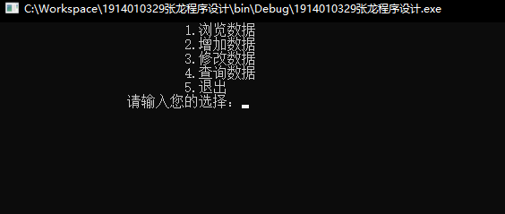
增加数据
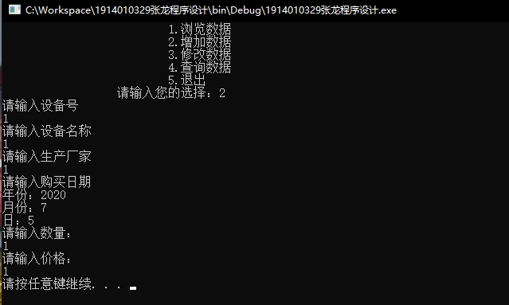
修改数据
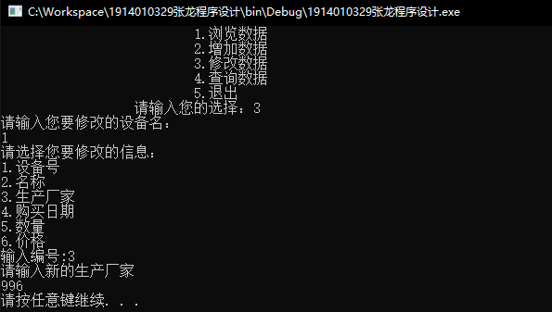
浏览数据
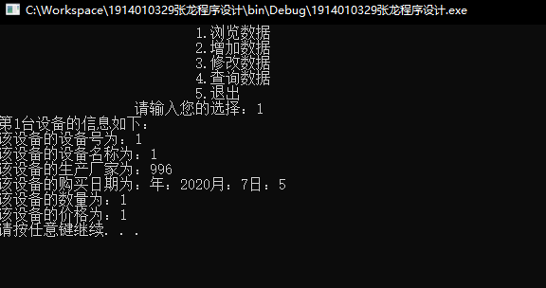
查询数据
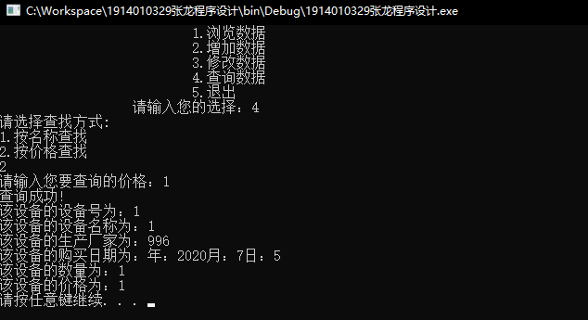

五、总结
系统实现功能。设备的信息包括：设备号，名称，生产厂家，购买日期，数量，价格等，通过一个函数来存储每一台设备的上述信息，并在内存中分配相应的空间。

